**DISEÑO BASE DE INFORMACION Y PRESENTENACION RASP BERRY**

INFORMACION DE MAQUETA

***INTRODUCCION***

El juego se basa en el control y administración de energía eléctrica, poniendo en funcionamiento distintas generadoras para producir y transportar dicha energía a través de las líneas de distribución hasta las áreas de consumo.

En primer lugar el juego comienza cuando el “pueblo” (al menos un módulo de consumo) requiere una cierta cantidad de potencia, medida en unidades de energía, para satisfacer su necesidades, ya sea, encender la iluminación, poner en funcionamiento el automóvil, girar un motor dentro de la industria, etc. En seguida, el “asistente” (Imagen didáctica de dialogo) aparecerá en pantalla comunicando al jugador que el pueblo necesita energía y te aconsejara utilizar alguna de las generadoras disponibles. Cada generadora tiene un rango de generación específica, la cual permitirá elegir las unidades de generación más adecuadas para realizar un balance energético entre unidades de generación y de consumo.

Una vez realizado el equilibrio entre generación y consumo, (que lo que se genere se esté consumiendo en su totalidad) en el juego aparecerán diferentes problemas, llamados eventos, en las distintas áreas, y el jugador deberá solucionarlo según como el “asistente” le indique, ya sea cambiar una línea, un transformador, etc.

***ESQUEMA DE LA MAQUETA***

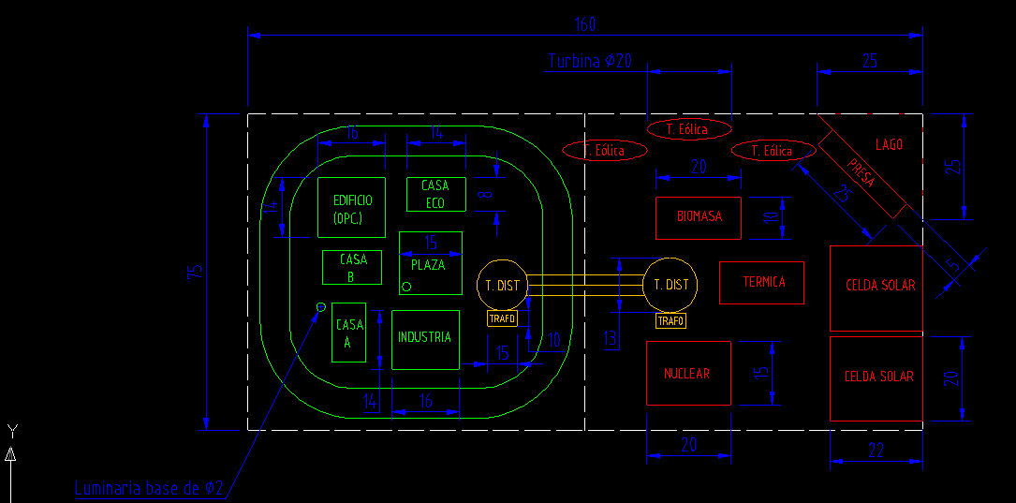

***CANTIDAD DE MODULOS***

|  |  |  |  |  |
| --- | --- | --- | --- | --- |
|  | **MODULOS DE CONEXIÓN** |  | **UNIDADES DE ENERGIA** | |
|  |  |  | ***MINIMO*** | ***MAXIMO*** |
| GENERACION | Central Nuclear | ***1*** | 7 | 15 |
|  | Central Eólica 1 | ***2*** | 5 | 9 |
|  | Central Eólica 2 | ***3*** | 5 | 9 |
|  | Central Eólica 3 | ***4*** | 5 | 9 |
|  | Central Hidráulica | ***5*** | 12 | 20 |
|  | Central Biomasa | ***6*** | 5 | 11 |
|  | Central Térmica | ***7*** | 7 | 13 |
|  | Central Solar 1 | ***8*** | 2 | 7 |
|  | Central Solar 2 | ***9*** | 2 | 7 |
| TRANSMICION | Transformador AT | ***10*** | 0 | 65 |
|  | Transformador MT | ***11*** | 0 | 35 |
|  | Línea de Distribución AT | ***12*** | 0 | 65 |
|  | Línea de Distribución MT | ***13*** | 0 | 35 |
| CONSUMO | Casa Autosustentable | ***14*** | 3 | |
|  | Casa A (Hogar 1) | ***15*** | 5 | |
|  | Casa B (Hogar 2) | ***16*** | 6 | |
|  | Plaza | ***17*** | 7 | |
|  | Edificio | ***18*** | 10 | |
|  | Industria | ***19*** | 22 | |
|  | Auto Eléctrico | ***20*** | 8 | |
|  | Iluminaria | ***21*** | 9 | |
|  | Tren | ***22*** | 13 | |
|  | Estadio | ***23*** | 17 | |

***FUNCIONAMIENTO***

EL funcionamiento del juego consiste básicamente en conectar y desconectar módulos en la maqueta, que representan cargas (Módulos de consumo), líneas de trasmisión (Módulos de transmisión) y las generadoras (Módulos de generación):

* Los módulos de consumo tienen un número fijo de unidades de consumo.
* Los módulos de transmisión representan la conexión entre consumo y generación. Estos módulos al estar conectados indicaran que están listos para transmitir energía desde el emisor hasta el receptor. En caso de no estar conectados, el “asistente” avisaría por pantalla que debe conectarse alguno para poder trasladar la energía. Además cuentan con un límite de unidades para transportar.
* Los módulos de generación tendrán un número variable de unidades de generación, entre un mínimo y un máximo determinado.

Para saber en qué estado se encuentra la administración de energía el programa deberá ***censar*** (utilizar ***“Método de censado*”**) los módulos, identificando que modulo esté conectado y cual no.

El programa preguntara por la disponibilidad de trasmisoras (Línea y su respectivo transformador), al menos una, emergerá una ventana en la pantalla donde indique de ser necesario que se conecte la línea y su transformador. Una vez que se identifique una línea completa conectada con transformador adecuado, deberá realizar el conteo de unidades de energía disponibles.

Para realizar el conteo de unidades se debe hacer un total de unidades de consumo y de generación (De acuerdo a lo conectado). Luego realizar la diferencia entre ambas, e indicar por pantalla si se tiene más consumo que generación que debe agregarse alguna central más o subir el número de unidades disponible en dicha central. Una vez llegado al equilibrio encender (utilizar ***“Método de encendido*”)** los módulos de generación y consumo.

Al encender los módulos llegado el equilibrio en unidades de energía, se debe comparar las mismas con las unidades máximas de transmisión de la (o las) torre(s) conectadas. Si se encuentra una sola torre en funcionamiento, verificar que su número de unidades sea mayor al número de unidades de generación, caso contrario avisar por pantalla mediante el “asistente” que debe conectarse la otra línea con su transformador, esperando un límite de 80 segundos (por ejemplo) y apagar los módulos (utilizar ***“Método de encendido*”)** si no se verifica la línea conectada antes del tiempo transcurra, para esto se debe censar nuevamente todos los módulos y verificar el estado de los módulos de transmisión. Si fueron apagados (paso el lapso de tiempo) prenderlos una vez que el número de unidades total de Transmisión sea mayor al número de unidades de energía de generación, es decir cuando se identifique nuevamente que la otra línea fue conectada.

El procedimiento anterior el juego debe poder realizarlo siempre que sea necesario, para estar indicando por pantalla en todo momento las unidades de energía y el estado de las líneas.

Además de lo anterior el juego contara con cierto anomalías denominadas como “eventos”, los cuales producirán ciertas “fallas eléctricas” (referido así al corte de una línea, una central en mantenimiento, cambio de un trasformador, fenómenos meteorológicos, etc.) en la maqueta física, para lograr una interacción con el jugador. Dichos eventos se detallaran más adelante.

Los eventos se clasificaran en diferentes tipos, principalmente habrá dos:

* Eventos físicos: Los cuales dependen de una variable física en el juego.
* Eventos aleatorios: Los cuales se dividen en diferentes categorías, activando dentro de cada una ellas uno de los eventos de forma aleatoria al presionar un pulsador.

Se debe tener en cuenta que durante todo el juego se puede enchufar y desenchufar módulos, lo que debe ir informando el “asistente” por pantalla, a través de lo que llamamos el cuadro de diálogo, lo que el jugador debe realizar, si agregar generación, disminuirla o cambiar las líneas de distribución, etc.

Se detalla a continuación como se vería en pantalla a modo de guía y diseño (modo de ejemplo). Además se agregan algunos de los eventos, con posibilidad de agregar más en un futuro debido a que son solo ocasionados por programación.

***METODOS DE SENSADO Y ACTIVACION***

***“Método de censado*”:**

Para censar los módulos de la maqueta física, se cuenta con tres circuitos de multiplexores, los cuales puede censar de a 8 modulo cada uno, teniendo la posibilidad de identificar 24 modulos, en 3 grupos de a 8.

Habilitando cada uno de los MUX con los enables (**E_1** - **E_2** - **E_3**) correspondientes.

Mediante **A** – **B** – **C** (con C menos significativo), se da un código en binario del número de modulo del grupo, y con los enables distinguir el grupo de a 8.

La disposición de los pines de la Rapsberry se detalla en la tabla siguiente para poder realizar esta tarea. Básicamente con los enables se habilita un grupo, con las variables A,B,C voy direccionando el modulo y luego pregunto por el estado del pin llamado CENSADO para saber el estado en el que se encuentra el modulo (1🡪 conectado).

|  |  |  |
| --- | --- | --- |
|  | PINES | TIPO |
| 1 | A | salida |
| 2 | B | salida |
| 3 | C | salida |
| 4 | E_1 | salida |
| 5 | E_2 | salida |
| 6 | E_3 | salida |
| 7 | Censado | entrada |

FUNCION DE CENSADO POR GRUPO:

function MODULOS = CENSADO()

n=1;

for i = 0:1

A=i;

for j = 0:1

B=j;

for k = 0:1

C=k;

if CENSADO == 1 %Verifico estado de la entrada

MODULOS(n)=1;

else

MODULOS(n)=0;

end

n=n+1;

end

end

end

CENSADO COMPLETO:

%CENSADO DE TODOS LOS MODULOS

%ESTRUCTURA DE PROGRAMACION PARA REALIZAR EL SENSADO COMPLETO DE A GRUPO DE

%A 8 MODULOS. CADA VARIABLE ENEABLE (E_1 - E_2 - E_3) DEBE ACTIVARSE CON UN

%CERO, ACTIVANDOSE UNA A LA VEZ.

%%

E_1=0;

E_2=1;

E_3=1;

MOD_1=MODULOS(); %GRUPO 1

E_1=1;

E_2=0;

E_3=1;

MOD_2=MODULOS(); %GRUPO 2

E_1=1;

E_2=1;

E_3=0;

MOD_3=MODULOS(); %GRUPO 3

%%

DISPOCISION DE LOS PINES

|  |  |  |  |
| --- | --- | --- | --- |
|  |  | Posicion de variable MODULO |  |
| GRUPO 1 | E_1=0 | ***1*** | Central Nuclear |
|  | E_1=0 | ***2*** | Central Eolica 1 |
|  | E_1=0 | ***3*** | Central Eolica 2 |
|  | E_1=0 | ***4*** | Central Eolica 3 |
|  | E_1=0 | ***5*** | Central Hidraulica |
|  | E_1=0 | ***6*** | Central Biomasa |
|  | E_1=0 | ***7*** | Central Termica |
|  | E_1=0 | ***8*** | Central Solar 1 |
| GRUPO 2 | E_2=0 | ***9*** | Central Solar 2 |
|  | E_2=0 | ***10*** | Transformador 1 |
|  | E_2=0 | ***11*** | Transformador 2 |
|  | E_2=0 | ***12*** | Linea de Distribucion AT |
|  | E_2=0 | ***13*** | Linea de Distribucion MT |
|  | E_2=0 | ***14*** | Casa Autosustentable |
|  | E_2=0 | ***15*** | Casa A (Hogar 1) |
|  | E_2=0 | ***16*** | Casa B (Hogar 2) |
| GRUPO 3 | E_3=0 | ***17*** | Plaza |
|  | E_3=0 | ***18*** | Edificio |
|  | E_3=0 | ***19*** | Industria |
|  | E_3=0 | ***20*** | Auto Electrico |
|  | E_3=0 | ***21*** | Iluminaria |
|  | E_3=1 | ***22*** | Tren |
|  | E_3=2 | ***23*** | Estadio |
|  | E_3=3 | ***24*** | vacio |

Los modulos identificados como vacios deben generar un espacio en estado logico bajo, cero logico, en la variable MODULOS.

***“Método de activación*”:**

Para la activación se debe mandar un dato en serie, activando y desactivando un pin llamado CLK o CLOCK después de dar el valor determinado a la variable DATO que representa el estado del módulo. ES IMPORTANTE MANDAR CADA VES QUE SE QUIERA ACTIVAR UN DATO, EL ESTADO DE TODOS LOS MODULOS, HAYAN SIDO MODIFICADOS O NO, SI O SI LA VARIABLE DATO DEBE CONTENER EN SERIE EL ESTADO DE LOS 24 MODULOS.

Una sugerencia de programación es la siguiente.

DISPOSICION DE PINES:

|  |  |  |
| --- | --- | --- |
|  | PINES | TIPO |
| 1 | CLK | salida |
| 2 | DATO | salida |
| 3 | CLEAR | salida |

FUNCION DE ACTIVACION POR GRUPO:

%ESTRUCTURA DE SALIDA

%LA ACTIVACION DE LOS MODULOS SE DEBE DAR EN DATOS EN SERIE. SE DEBE

%DAR LA SEÑAL POR CADA GRUPO, DANDO EL VALOR CORRESPONDIENTE A LA VARIABLE

%DATO ANTES DE DAR LA SEÑAL DE CLOK, DADA CON LA VARIABLE CLK.

%CREAR UNA VARIABLE LLAMADA MODULO (VECTOR) DONDE SE ENCUENTREN

%TODOS LAS SEÑALES DE ACTIVACION EN ORDEN DE ACUERDO A LA

%TABLA ANTERIOR.

%%

function DATO = ENCENDER(MODULO)

CLK = 0;

CLEAR = 0;

delay(); %Retardo de ser necesario

CLEAR = 1;

for i = 1:24

if MODULO(i) == 1

DATO = 1;

else

DATO = 0;

end

CLK = 1;

delay(); %Retardo de ser necesario

CLK = 0;

end

end

%%

***PANTALLAS Y EVENTOS***

**PANTALLA INICIO:**

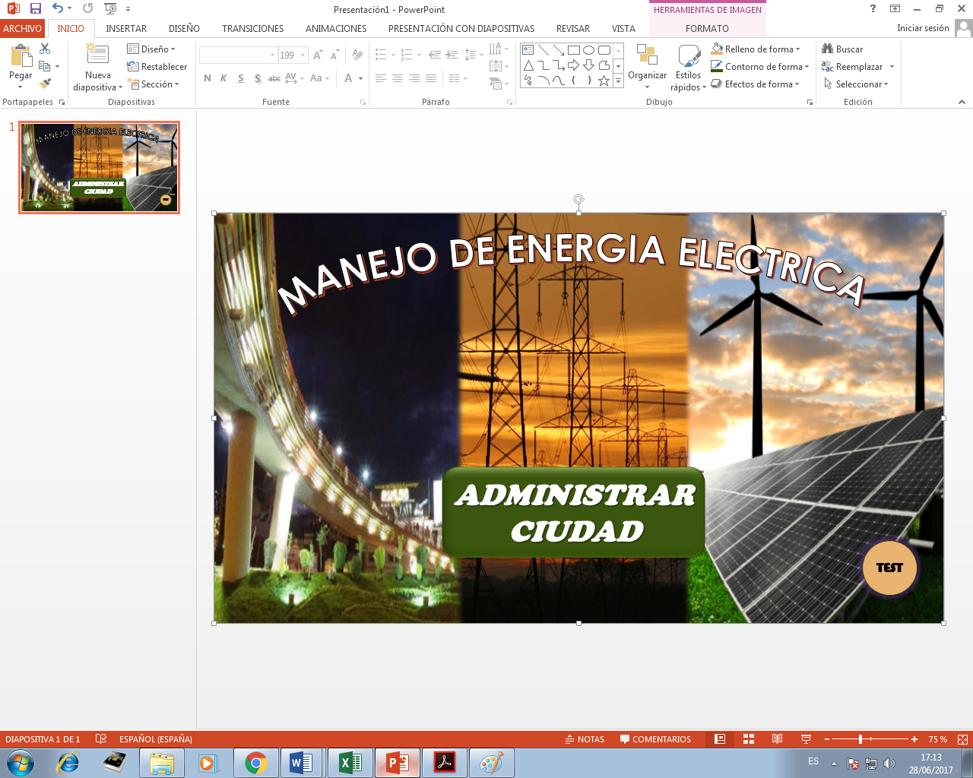

* BOTON TEST: Identificar que todos los módulos estén conectados y que funcionen.

-Mostrar siempre en pantalla un botón que permita finalizar el test.

-Mostrará una pantalla con un listado de conexión de los módulos y si está o no conectado.

-En caso de identificar todos los módulos conectados, encender todos los módulos hasta dar aviso de que se quiera finalizar el test (por un botón en pantalla).

ACLARACION= Botón utilizados para fines técnicos de corroboración, no es necesario énfasis en buena interfaz gráfica.

* BOTON ADMINISTRACION CIUDAD: Te envía hacia una nueva pantalla donde comenzará el juego. Enviar a “PANTALLA PRINCIPAL DE JUEGO”.

**PANTALLA PRINCIPAL DE JUEGO**

En esta pantalla se deberá mostrar un listado de los módulos de la maqueta donde los jugadores podrán observar detalladamente que se encuentra a su disposición. Partiendo de tres subpantallas o opciones:

* **Panel de Juego:** Muestra detalles de la maqueta y en el modo interactivo.
* **Panel de información:** Muestra información de cada módulo disponible.
* **Mapa de generación de Argentina:** Muestra un pequeño mapa con las principales generadoras en Argentina.

CUADRO DE DIALOGO – OPERARIO A CARGO O ASISTENTE

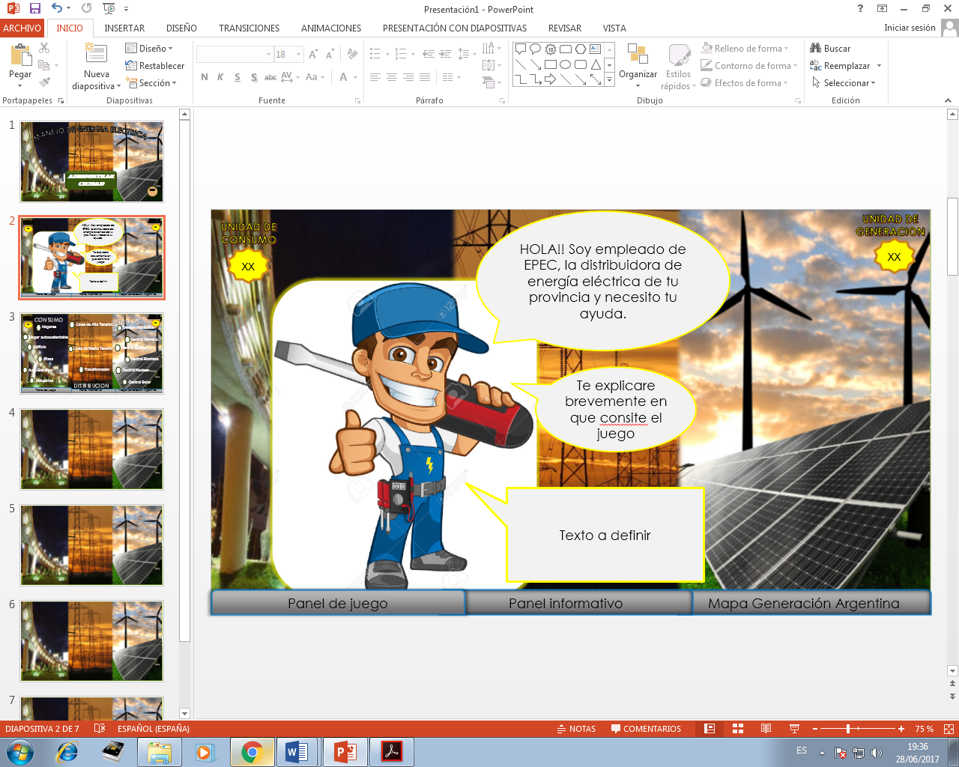

El cuadro de dialogo será el personaje del juego llamado ASISTENTE quien indicara opciones o diálogos que corresponda a cada parte.

-Evaluar la opción de que tenga movimiento y de tener gravada la voz del mismo y que se reproduzca al iniciar un dialogo.

-Además agregar una cruz a cada dialogo permitiéndolo quitar de pantalla y proseguir con uno próximo o a la pantalla o acción siguiente.

-En cada caso que se necesite el cuadro de dialogo se hará aviso del mismo en la imagen que corresponda (Para programación).

-La información a decir estará adjuntada e indicada en un archivo en esta carpeta.

-Analizar la posibilidad de poder tener la misma imagen del ASISTENTE en diferentes situaciones, por ejemplo, demostrando susto, apresurado, etc.

OPCION “Panel de Juego”:

PANTALLA GENERACION-CONSUMO:

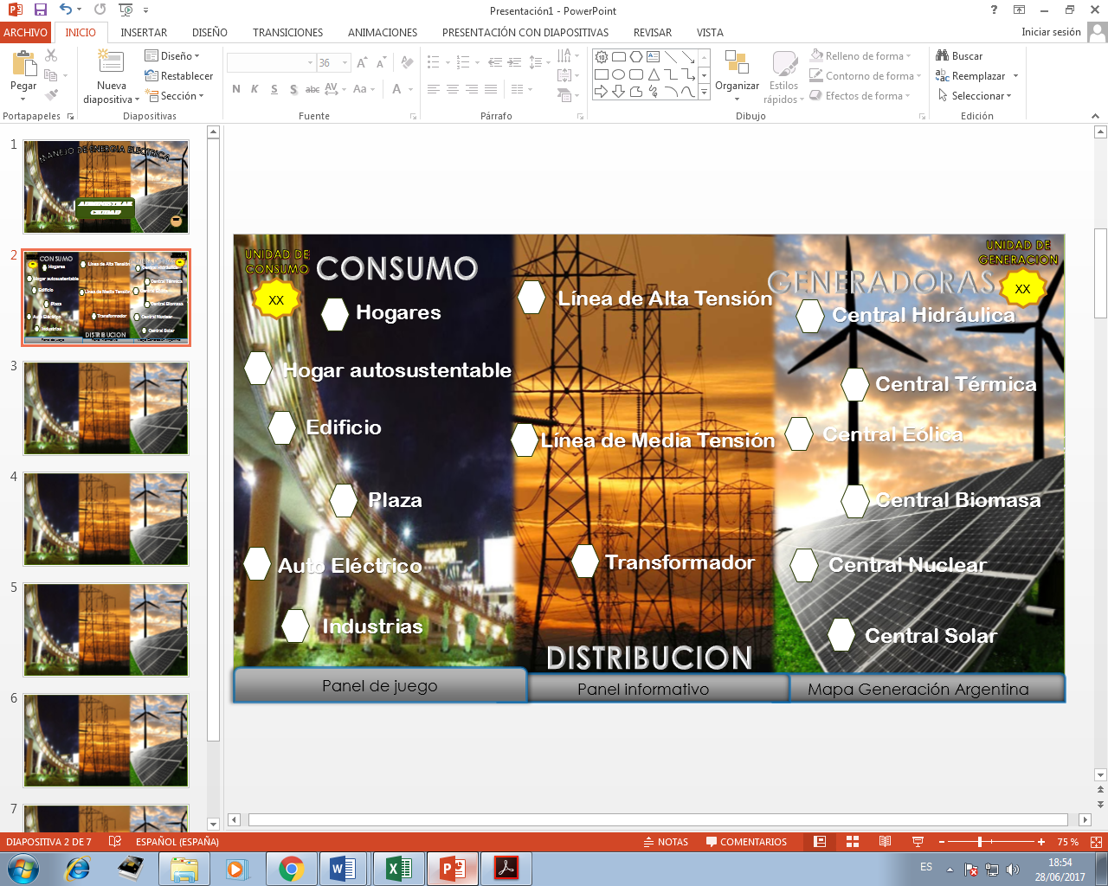

* BOTONES DE LOS MODULOS: Cada botón que indique el tipo de generación, consumo o elemento de transmisión o distribución, al cliquear sobre ellos deberá abrirse un cuadro de dialogo y una “subpantalla” o pantalla nueva donde muestre en el juego la cantidad necesaria en unidades que se consumirá o generara cada cual, además dará una información breve de la participación en la maqueta (Unidades de enrgia, que función cumple en la maqueta, etc. – Información detallar). Además al ingresar en dicha subpantalla se deberá tener un botón que nos permita habilitar el modulo, es decir, contar que se conectó (una vez censado) y sumar su aporte en unidades de energía para ser activado al llegar al equilibrio (En caso de ser módulo de generación o consumo) o cumplir su función determinada (para las líneas de Trasmicion)

ACLARACION: Cada hexágono que se ve en la imagen al lado de los módulos debe ser una imagen o icono representativo de cada uno respectivamente. (A modificar). Evaluar la posibilidad de que tenga movimiento o alguna animación especial.

* BARRA DE CANTIDAD DE CONSUMO/GENRACION: En todo momento dichos logos deberán mostrar la cantidad de unidades de consumo (atribuidas a la cargas) o de generación (atribuido a las centrales) que se encuentran a disposición. Por programación se debe ir marcando de acuerdo a lo conectado y habilitado por pantalla. Deberan ser barras comparativas que marque los diferentes niveles de energía. Las unidades de energía serán las mostradas en el cuadro mostrado al principio de este archivo.
* LOGOS O ICONOS (HEXAGONOS): Evaluar la posibilidad de agregar movimiento simple a los iconos o en forma de gif. Cuando una generadora y consumidora esté en funcionamiento dichos iconos mostrarse de una manera resaltada (resaltar con color, diferenciación con movimiento, color traslucido para apagado y color nítido en encendido, etc.).

***PANTALLA DE EVENTO – EVENTO FISICOS:***

* **CORTE DE LINEA:**

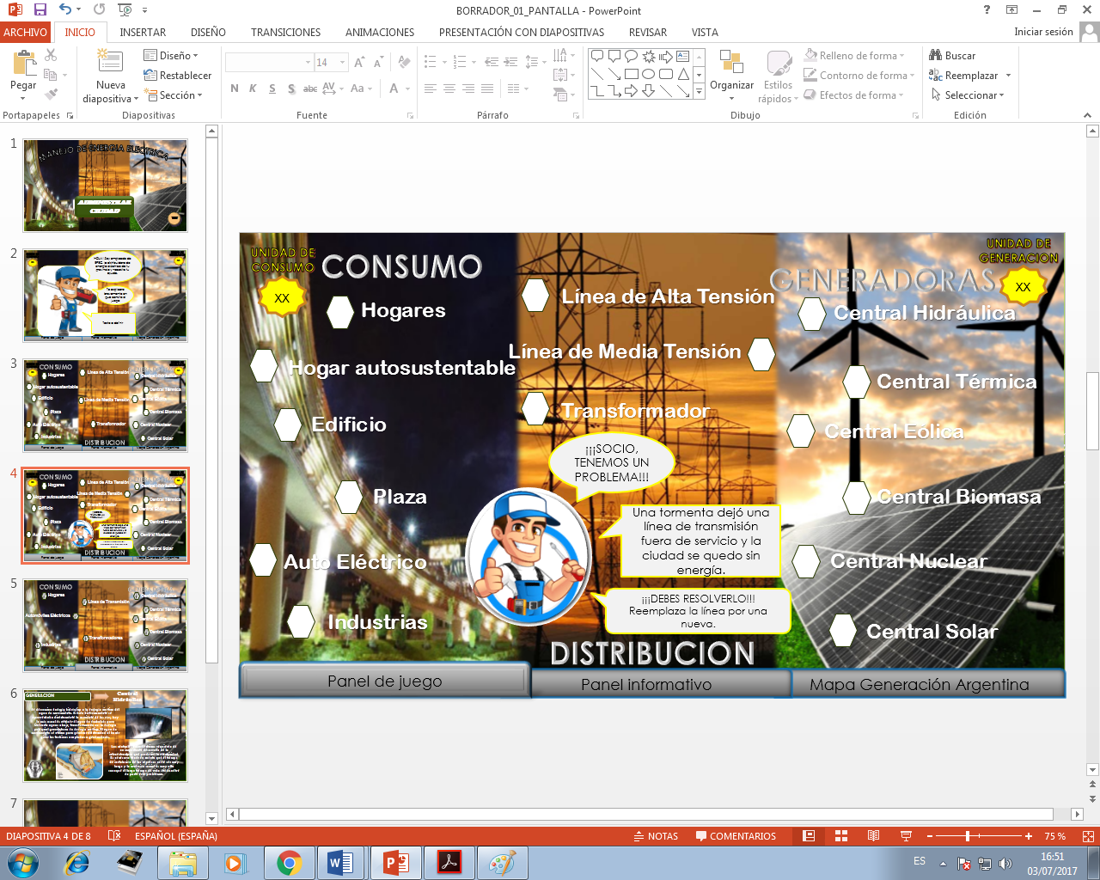

-Las dos torres de transmisión estarán unidas por un cable, el cual tendrá un nivel de tensión alto (1 lógico), que al cortar la línea físicamente, a la Raspberry le llegara una señal de estado bajo (0 lógico), con lo que deberá apagarse los módulos de consumo hasta que se cambie el cable y vuelva a recibir la señal en estado alto desde las torres.

-El cuadro de dialogo aparecerá siempre que se indique un evento o falla, marcando lo que deba decirse. Información adjuntada en carpeta para cada caso. Diseñar gráficas y como debe ubicarse OPERARIO A CARGO. Diseñar como debe darse la pantalla de eventos

-Poder realizar este evento en cualquier momento del juego. (No necesariamente si se esta ejecutando otro evento o falla).

* **EVENTO ENTRADA/SALIDA DE GENERACION/CONSUMO:**

En todo momento si se desconecta un módulo, independientemente de botón de evento fue pulsado advertir si debe agregarse carga o generación en el caso de solo incorporar o quitar módulos. (Acción que se realizara siempre y cuando no esté dando un evento, a menos que este lo pida).

***PANTALLA DE EVENTO – EVENTO ALEATORIOS:***

Se cuenta con 3 botones, pulsadores de eventos, los cuales mandaran una señal y se debe de forma aleatoria seleccionar algún evento de acuerdo al tipo de evento realizado.

* **EVENTO CLIMATICO:**

Mediante el botón de “evento climático” encendido (pulsador 1 da un uno al presionarlo y un cero al soltarlo) la raspberry leerá una señal para que se active algún fenómeno aleatorio, entre ellos:

ESCASES O EXCESO DE VIENTO (MOLINOS EOLICOS):

-Si los al menos un molino está conectado, se deberá apagar los módulos de Generación Eólica (también restar unidades de generación de los mismo del total).

-Mostrar en pantalla cuadro de dialogo con información de que los molinos salieron de servicio por exceso de viento y podría ocasionar problemas en las astas de los mismos. (También realizar evento con la misma funcionalidad que este, cambiando el cuadro de dialogo, que se apagaron los molinos por falta de viento). Además pedir por cuadro de dialogo que se agregue más generación, esperando a igualar el sistema nuevamente. Mientras que no se igualen unidades de carga y de generación, titilear si se encuentran conectadas casa autosustentable, hogares, edificios o en su defecto la luminaria; hasta que se equilibre el sistema.

-Una vez apagado los molinos, esperar un determinado periodo de tiempo corto (3 minutos) hasta ponerlos nuevamente en funcionamiento, solo si a pedido desde la pantalla a través del botón “on-off” se le indique (Incorporando unidades de generación nuevamente y realizar el proceso de equilibrio).

IMPACTO DE RAYO SOBRE LA LINEA CERCA DE UN TRANSFORMADOR (SE QUEMO UN TRANSFORMADOR):

-Apagar el módulo de transformador, apagar los módulos de carga (No perder unidades de carga ni de consumo), detectar desconexión del transformador (se desconectara físicamente el transformador y se conectara otro físicamente, detectando un cambio de estado 1 a 0, y luego de 0 a 1, para indicar que el transformador nuevo esta en servicio) y esperar hasta que se conecte nuevamente. Volver a encender los módulos de carga.

* **EVENTO DE MANTENIMIENTO:**

Mediante el botón de “evento de mantenimiento” encendido (pulsador 1 da un uno al presionarlo y un cero al soltarlo) la raspberry leerá una señal para que se active algún fenómeno aleatorio, entre ellos:

MANTENIMIENTO DE LA CENTRAL TERMICA:

-Si la Central Térmica está conectada y en uso, apagar el respectivo modulo (perder unidades de generación de la misma) y dar aviso de que se necesita más generación a través de cuadro de dialogo. Información de cuadro de dialogo adjuntada en carpeta.

-Mientras que no se iguale generación con carga (No se debe perder unidades de consumo) titiliar luminaria, o en su defecto los módulos de hogares si se encuentran conectados.

(ESTE EVENTO PUEDE REPETIRSE PARA CUALQUIER CENTRAL SIMULANDO QUE SALGA DE SERVICIO PARA MANTENIMIENTO). REALIZAR ESTE EVENTO PARA LA CENTRAL HIDRAULICA, NUCLEAR, BIOMASA Y TERMICA.

* **EVENTO DIA-NOCHE:**

Mediante el botón de “evento día-noche” encendido (llave que indique 1 lógico fijo) la raspberry leerá una señal para que se active algún fenómeno aleatorio, entre ellos:

En este evento cuando se pone en consumo o funcionamiento la iluminaria (se hizo de noche), detectando que esté conectada (enchufada en la maqueta física), llegando a la Raspberry una señal de conexión se enciende el mismo. Y se deshabilita la central solar, quitando unidades de generación en el caso que se encuentre en funcionamiento. Dando lugar a un cuadro de dialogo que avise que esta de noche y la central solar no funcionara entregando energía. Además cada vez que se clickee sobre la central solar para ponerla en funcionamiento en este modo, avisar que no puede usarse.

-En caso de estar en funcionamiento la central solar, cuando sale de servicio en el juego (Se pierde sus unidades de generación) por ser de noche, pedir la incorporación de módulos de generación. No encender la iluminaria hasta no tener las cargas y generación equilibradas nuevamente.

La luminaria deberá prenderse siempre que se la active desde la pantalla pero solo si este botón de evento se encuentra encendido.

Al volver el botón de evento a apagado (0 lógico) apagar la iluminaria y quitar unidades de consumo, incorporar central solar (incorporar unidades de generación de la misma), y nuevamente pedir que se realice la igualdad de energías.

OPCION “Panel Informativo”:

PANTALLA DE INFORMACION:

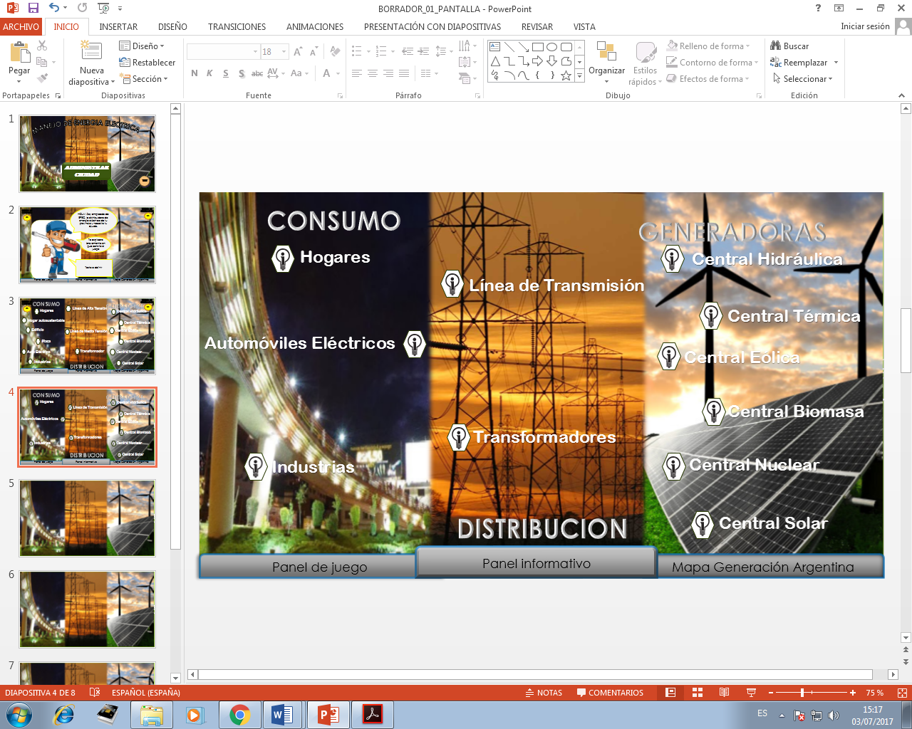

Al presionar la pestaña “panel informativo” se desplegara un conjunto de nombres con iconos con un logo como el que se ve, informativo. Diseñar una interfaz gráfica diferente entre logos y nombres a la PANTALLA DE JUEGO a modo estético y visual, acomodando de forma gráfica como puede darse este modo de pantalla a gusto del becario de comunicación social.

- Al presionar uno de ellos se desplegara una nueva pantalla en la que se mostrara una imagen, información y aclaraciones.

PANTALLA INFORMATICA:

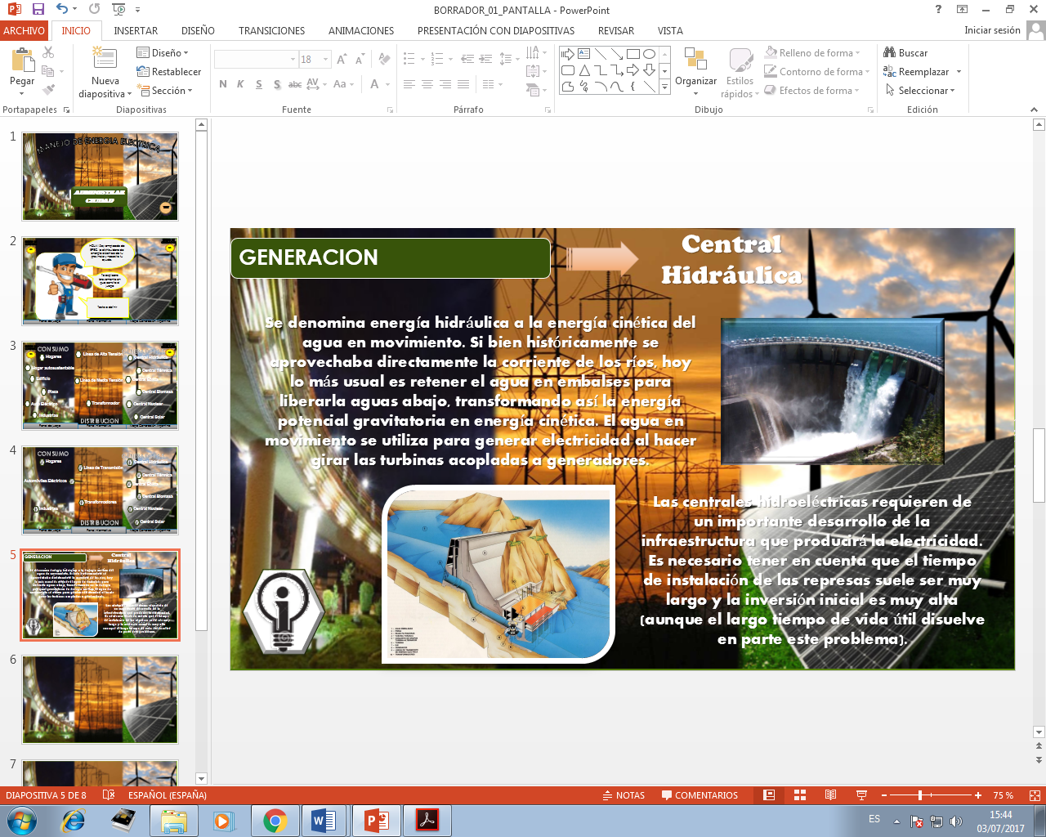

-Siempre que se desee cambiar de ventana informativa (Volver atrás), se debe volver a cliquear el botón inferior izquierdo con la “i” información.

-El diseño de la información queda a gusto del becario de comunicación social. Dicha información con imágenes se adjunta en la misma carpeta.

-Toda la información respecto de cada icono y el nombre de cada icono se adjuntara en una carpeta.

-Ver posibilidad de agregar videos y sonidos.

OPCION “Mapa Generación Argentina”:

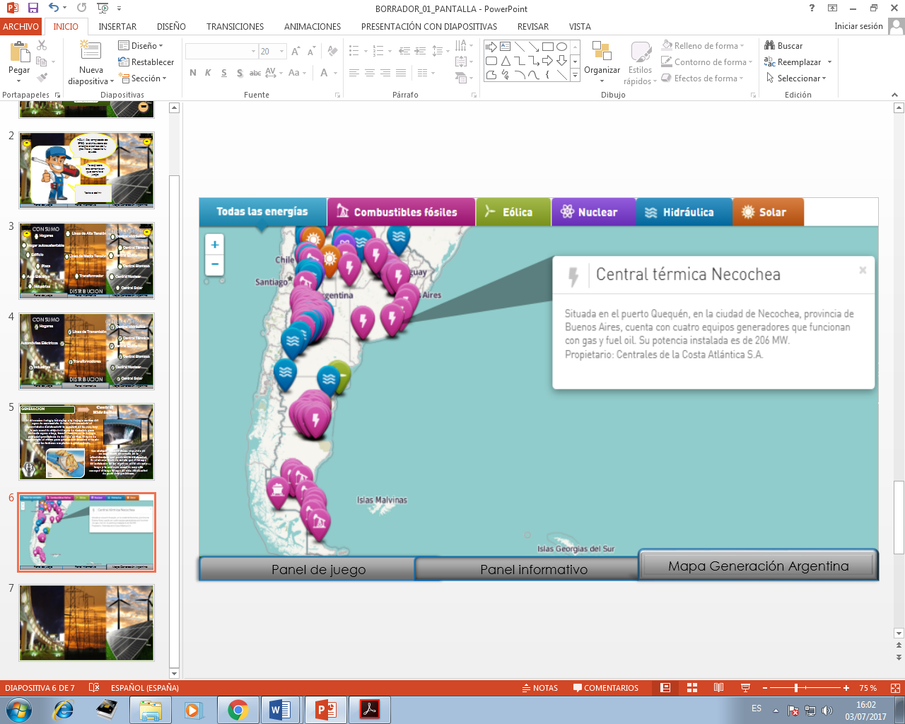

Al cliquear sobre la pestaña “Mapa Generación Argentina” abrirá un mapa de nuestro país donde se pueda observar diferentes iconos de logos como los de la imagen, que al presionarlos se muestre nombre de la central y datos breves y concisos. Datos adjuntados en carpeta.

-Diseñar Mapa de argentina con las centrales deseadas. Usar de base la imagen mostrada.

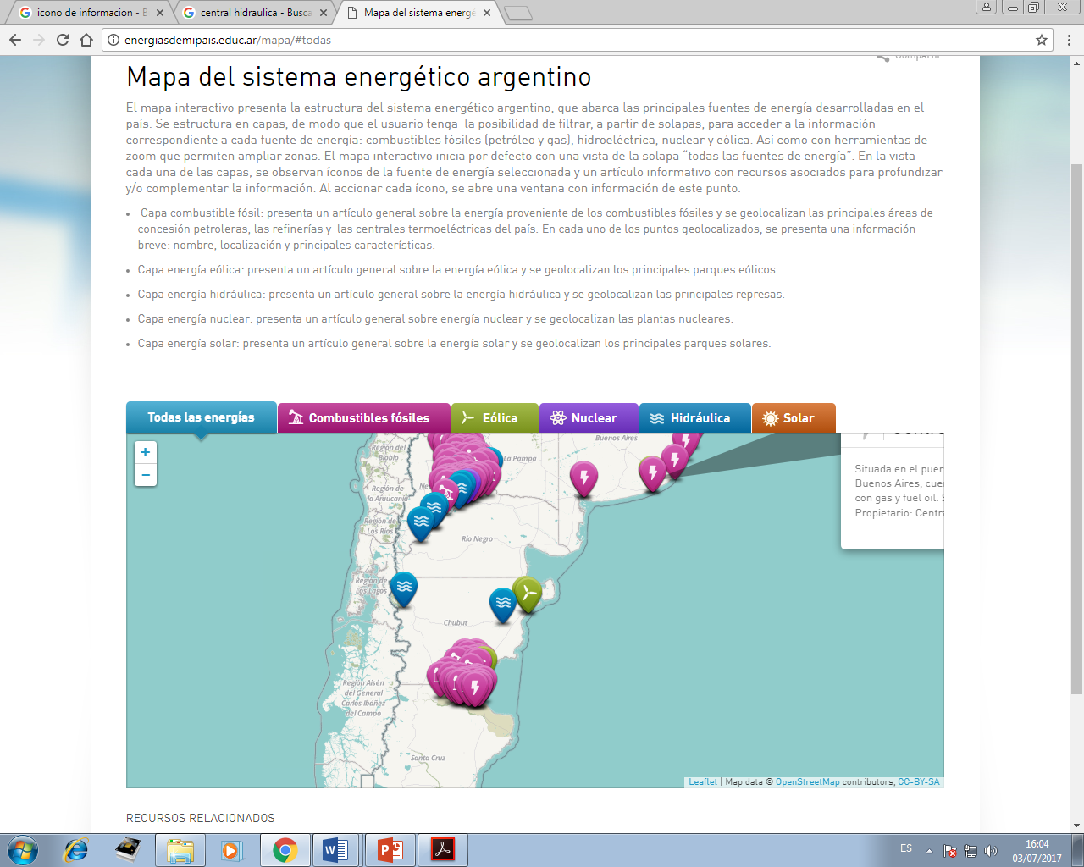-Al cliclear botones con nombres de centrales solo mostrar ese tipo de central. Ejemplo: Si presiono HIDRAULICA mostrar solo las centrales hidráulicas.

-Al tocar el icnono mostrar la informacion breve sobre la central.